**Meringues décoratives au café**

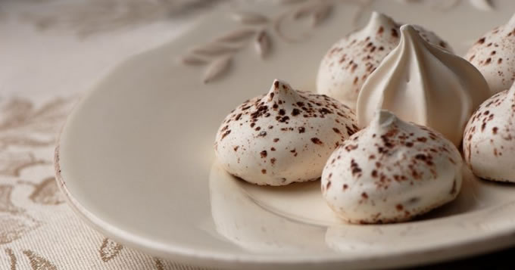

|  |  |
| --- | --- |
| Quantité | 4 Personne(s) |
| Préparation | 15 min |
| Cuisson | 1 h 30 min |
| Repos | 40 min |

**Ingrédients pour Meringues décoratives au café**

* 2 blancs d’oeufs
* 100 g de sucre en poudre
* 1/2 c. à café d’extrait de café (ou tout autre parfum)

**Préparation pour Meringues décoratives au café**

1 - Préchauffez votre four à th. 2/3 (80°C).

2 - Faites chauffer au bain marie les blancs d’œufs et le sucre tout en mélangeant pendant que le sucre fond. Ensuite, fouettez avec le fouet électrique, jusqu’à obtenir les fameux « becs » (petites pointes). Incorporez l’extrait de café et fouettez quelques secondes encore.

3 - Utilisez une poche à douille avec sa douille en forme d’étoile si vous avez. Remplissez votre poche à douille et formez des petits tas sur une plaque de papier sulfurisé.

4 - Enfournez pendant 1h30.

5 - Vous devez obtenir des meringues sèches et craquantes à l’extérieur et moelleuses à l’intérieur.Sortez-les du four et laissez refroidir sur une grille.

6 - Mettez-les en décoration sur vos cupcakes ou en miettes sur une glace ou une tarte aux fruits. S’il vous en reste, mettez-les dans une boîte hermétique pour pouvoir les garder plusieurs jours, sinon elles ramolliront.